E24039122林韋儒

layout-NAND:

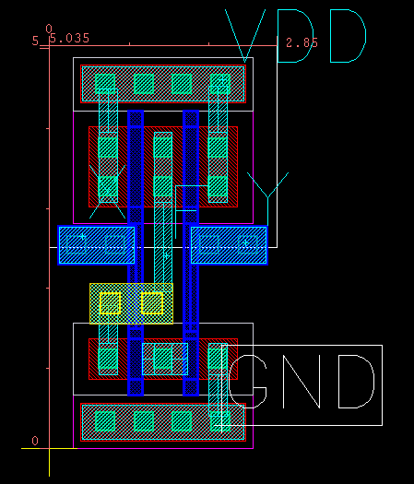

layout-NOR:

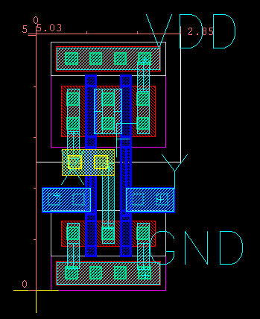

DRC-NAND

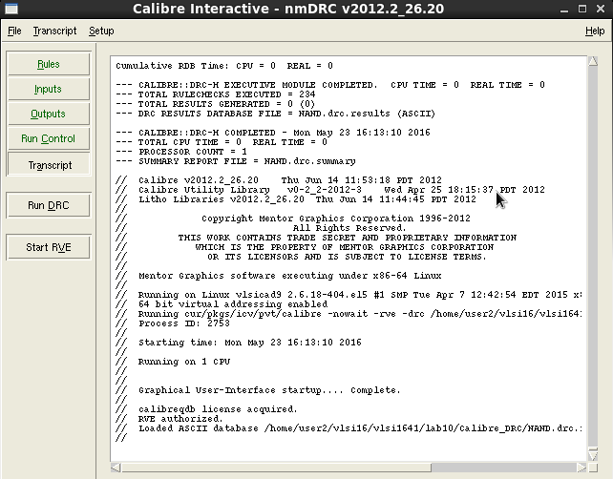 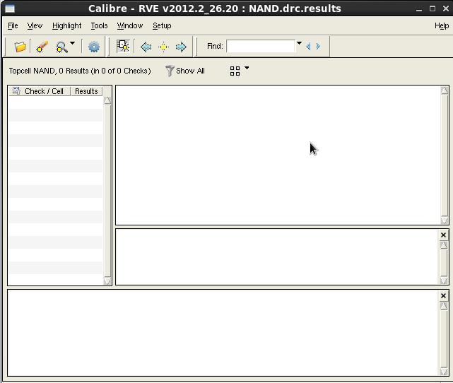

DRC-NOR

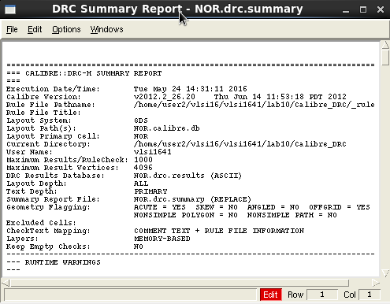 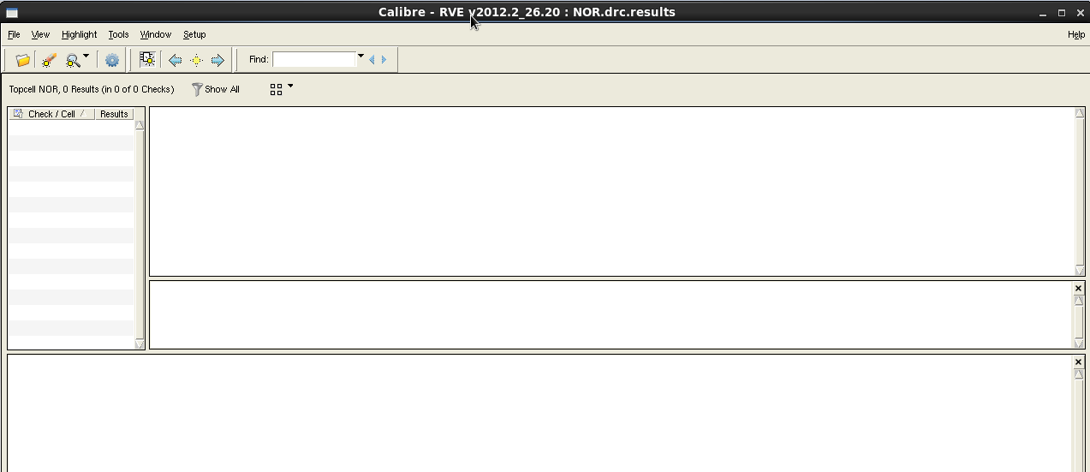 LVS-SMILE-NAND

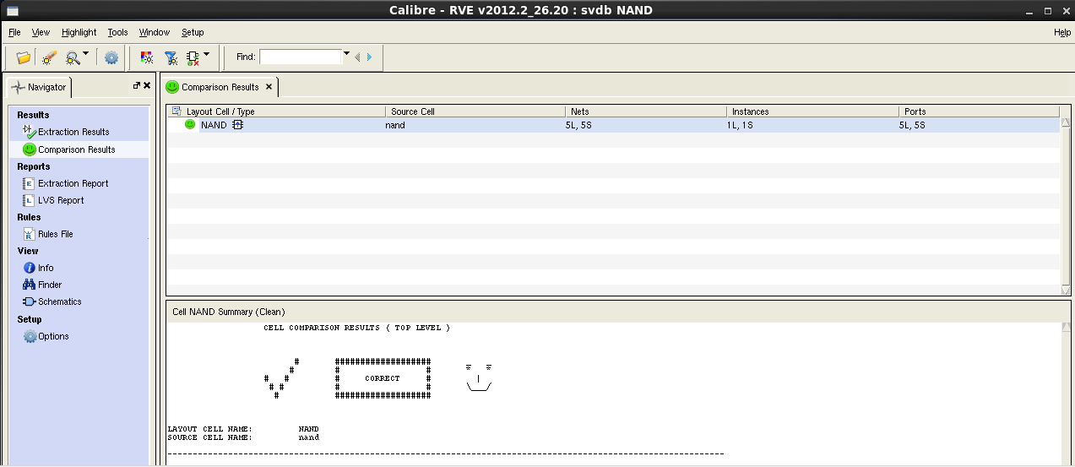

LVS-SMILE –NOR

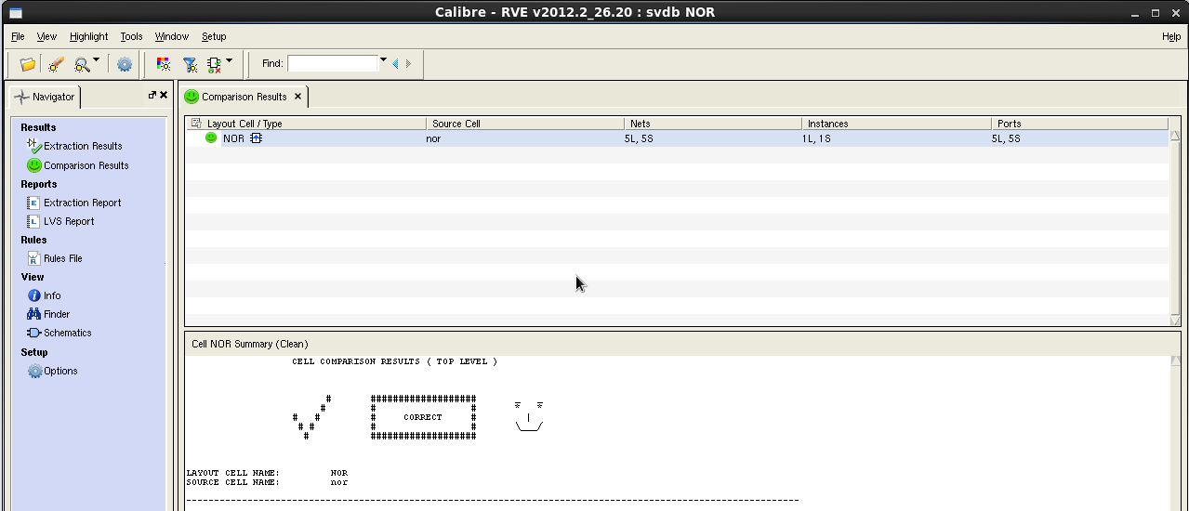

PRE -NAND

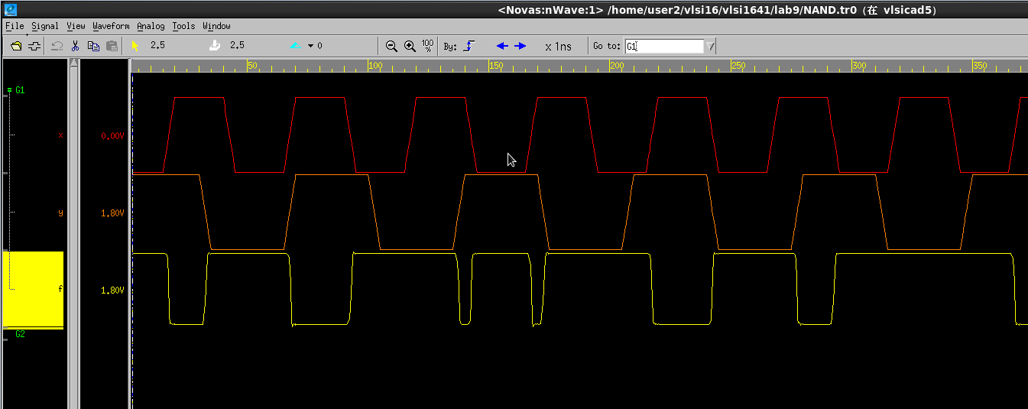

POST-NAND

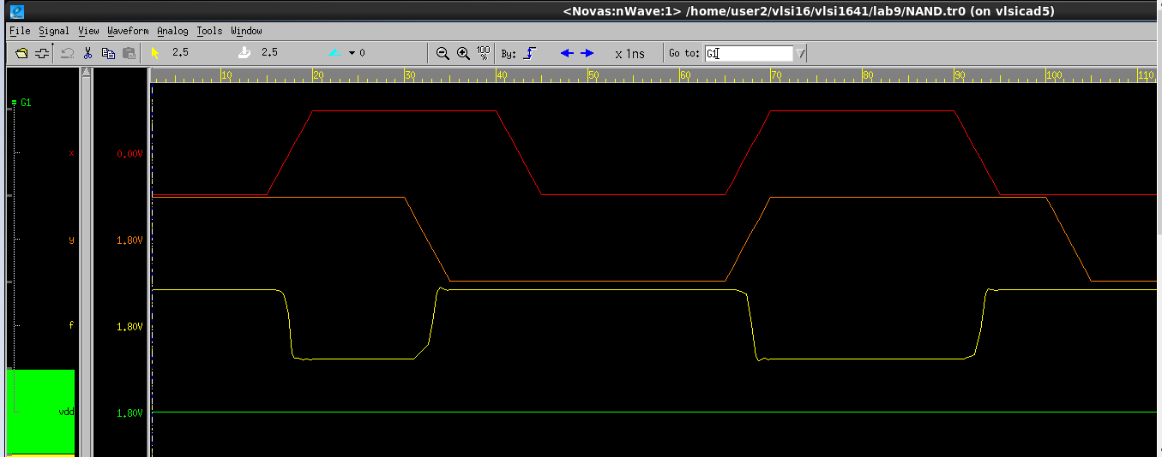

PRE-NOR

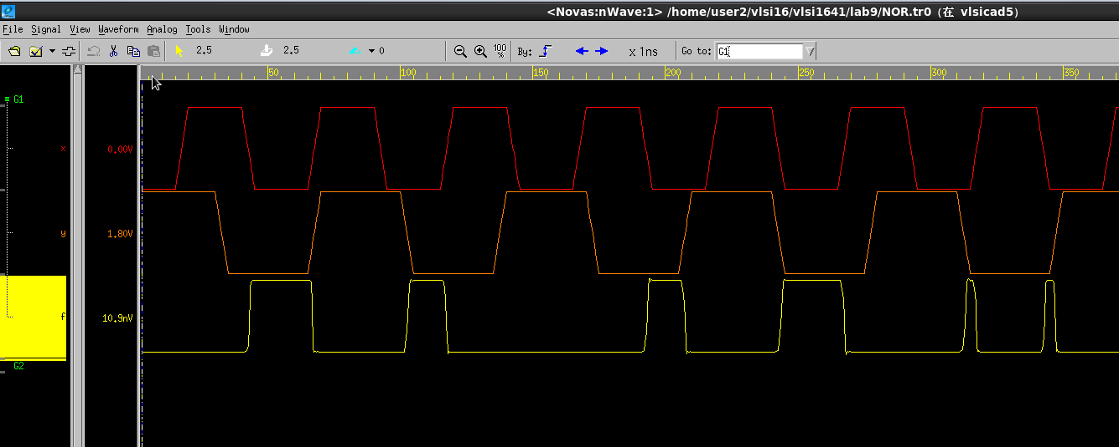

POST-NOR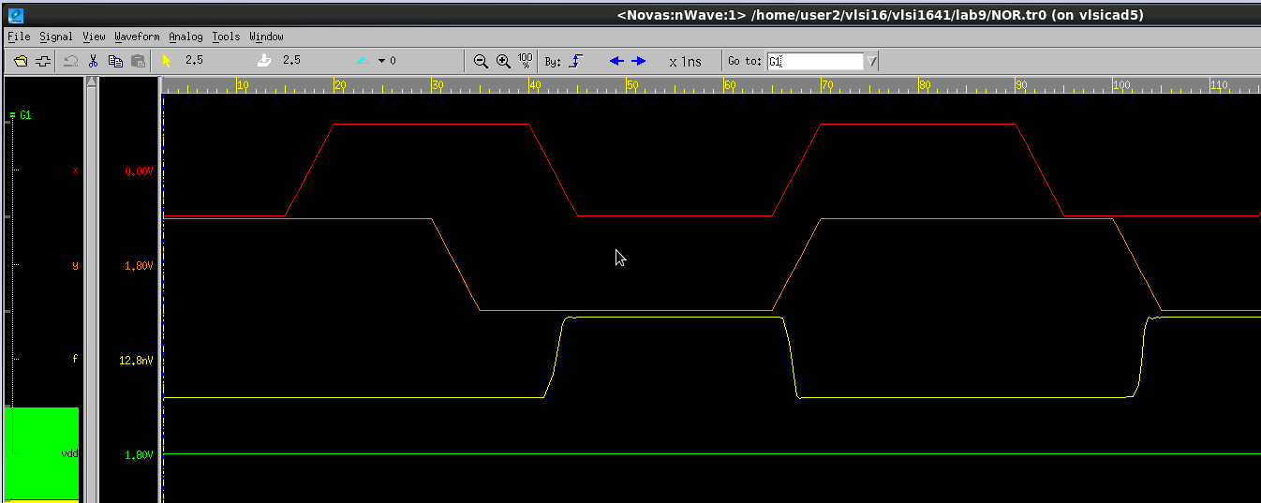

PRE與POST比較起來,PRE的上升或下降時間比較短

心得:

這次用LAKER和HSPICE去跑模擬和畫LAYOUT,我覺得蠻難的,講義也是沒有寫得很清楚,而且沒有介紹到如何畫LAYOUT ,讓我覺得很蠻辛苦的,花很多時間去熟悉這個程式,但是助教解說的蠻清楚的,讓我了解自己的缺陷,因此學到很多東西,感謝助教